OCENJEVALNI DELOVNI LIST
ŠIVANJE GUMBA NA KOS TKANINE
Doma si s pomočjo interneta si že ogledal kako se pravilno prišije gumb. Hkrati pa si že v 5. razredu vadil šivanje gumba tako, da ti bo današnja naloga zelo enostavna in zabavna. Ker se končni izdelek in ta delovni list ocenjuje in bo del ocene se resnično potrudi. Hkrati pa ne pozabi, da moraš biti natančen.
Veliko uspeha.
SLIKE ŠIVANJA GUMBA, ČE SI NISI OGLEDAL POSNETKA:
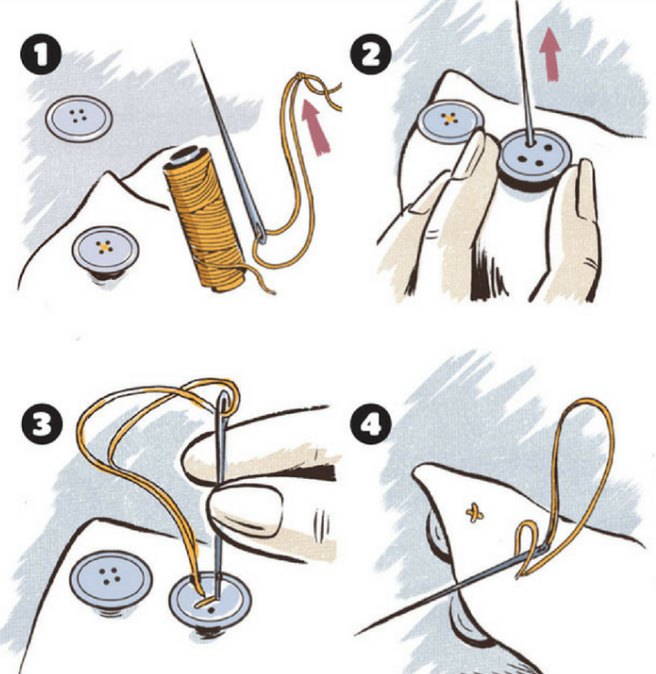
DOPOLNI.
Za šivanje gumba potrebujem:
__________________________________________________________________________________________________________________________________
Opis šivanja gumba:
___________________________________________________________________________________________________________________________________
___________________________________________________________________________________________________________________________________

OBKROŽI TISTO, KAJ SI POSREDOVAL UČITELJICI.
Svoje delo sem: POSLIKAL POSNEL NIČ OD TEGA
NAPIŠI DATUM, KDAJ SI POSLAL SVOJE SLIKE KAKO SI ŠIVAL GUMB.
Svoje delo sem učiteljici poslal: _______________________________________

KRITERIJI OCENJEVANJA PRI PREDMETU GOSPODINJSTVO
Ocena 5 | · Učenec je ustrezno in natančno izdelal TEKSTILNO MAPO.  · Učenec je pri izdelavi končnega izdelka upošteval navodila učitelja.  · Učenec je pravilno in natančno prišil gumb.  · Učenec zna pravilno uporabljati šivalni pribor.  · Učenec je pravočasno oddal končni izdelek.  · Učenec je ustrezno izpolnil delovni list in postopke dela.
Ocena 4 | · Učenec je ustrezno in manj natančno izdelal TEKSTILNO MAPO.  · Učenec je pri izdelavi končnega izdelka ni popolnoma upošteval navodila učitelja.  · Učenec je pravilno ampak ne natančno prišil gumb.  · Učenec zna uporabljati šivalni pribor.  · Učenec je pravočasno oddal končni izdelek.  · Učenec je ustrezno izpolnil delovni list in postopke dela.
Ocena 3 | · Učenec je delno ustrezno in delno natančno izdelal TEKSTILNO MAPO.  · Učenec je pri izdelavi končnega izdelka delno upošteval navodila učitelja.  · Učenec je delno pravilno in delno natančno prišil gumb.  · Učenec zna delno pravilno uporabljati šivalni pribor.  · Učenec je pravočasno oddal končni izdelek.  · Učenec je delno ustrezno izpolnil delovni list in postopke dela.
Ocena 2 | · Učenec neustrezno in nenatančno izdelal TEKSTILNO MAPO.  · Učenec je pri izdelavi končnega izdelka delno upošteval navodila učitelja.  · Učenec je nepravilno in nenatančno prišil gumb.  · Učenec ne zna pravilno uporabljati šivalni pribor.  · Učenec je pravočasno oddal končni izdelek.  · Učenec je delno ustrezno izpolnil delovni list in postopke dela.
Ocena 1 | · Učenec neustrezno in nenatančno izdelal TEKSTILNO MAPO.  · Učenec je pri izdelavi končnega izdelka ni upošteval navodila učitelja.  · Učenec ni izvedel naloge šivanja gumba.  · Učenec ni uporabil šivalnega pribor.  · Učenec ni pravočasno oddal končnega izdelka.  · Učenec ni izpolnil delovni list in postopke dela.

